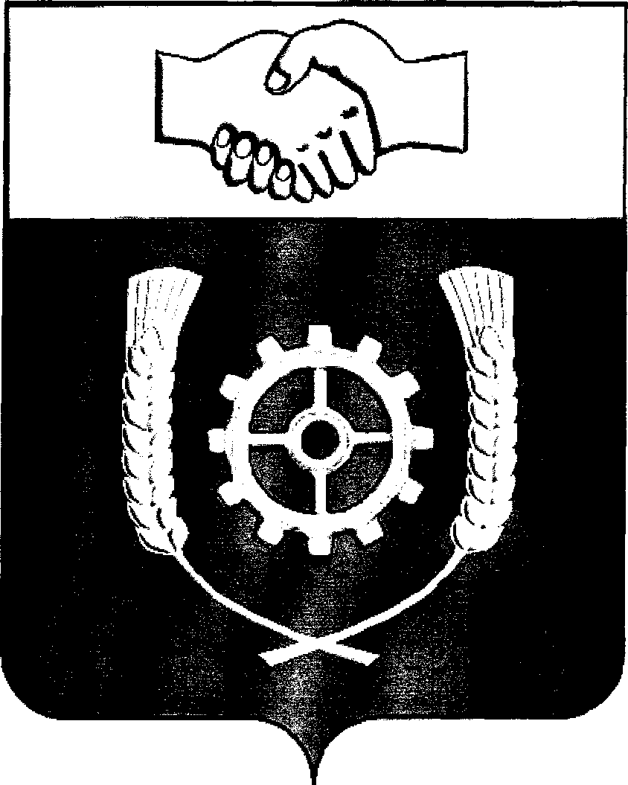

РОССИЙСКАЯ ФЕДЕРАЦИЯ

АДМИНИСТРАЦИЯ
МУНИЦИПАЛЬНОГО РАЙОНА
КЛЯВЛИНСКИЙ
Самарской области

ПОСТАНОВЛЕНИЕ

__ 12.05.2022г. № 188 ___
Об утверждении Перечня должностей органов
местного самоуправления муниципального
района Клявлинский, замещение которых связано
с повышенными коррупционными рисками

С целью дальнейшей активизации противодействия коррупции в органах местного самоуправления муниципального района Клявлинский и в соответствии с Федеральным законом № 273-ФЗ от 25.12.2008г. «О противодействии коррупции», Администрация муниципального района Клявлинский ПОСТАНОВЛЯЕТ:
1. Утвердить прилагаемый Перечень должностей органов местного самоуправления муниципального района Клявлинский, замещение которых связано с повышенными коррупционными рисками.
2. Опубликовать настоящее постановление в газете «Вести муниципального района Клявлинский» и разместить его на официальном сайте Администрации муниципального района Клявлинский в информационно-телекоммуникационной сети «Интернет».
- Признать утратившим силу постановление Главы муниципального района Клявлинский № 308 от 23.08.2021г. «Об утверждении Перечня должностей муниципальной службы органов местного самоуправления муниципального района Клявлинский, замещение которых связано с повышенными коррупционными рисками».
- Настоящее постановление вступает в силу после его официального опубликования.
- Контроль за выполнением настоящего постановления оставляю за собой.

Глава муниципального  района Клявлинский | И.Н.Соловьев

Мазурина О.Ю.

УТВЕРЖДЕН
постановлением Администрации
муниципального района Клявлинский
от 12.05.2022г. № 188

ПЕРЕЧЕНЬ
должностей органов местного самоуправления муниципального района Клявлинский, замещение которых связано с повышенными коррупционными рисками

- Глава муниципального района Клявлинский;
- Первый заместитель Главы муниципального района Клявлинский;
- Заместитель Главы муниципального района Клявлинский по строительству и ЖКХ;
- Заместитель Главы муниципального района Клявлинский по экономике и финансам;
- Заместитель Главы муниципального района Клявлинский по сельскому хозяйству – руководитель управления сельского хозяйства;
- Руководитель аппарата Администрации муниципального района Клявлинский;
- Руководитель Комитета по управлению муниципальным имуществом Администрации муниципального района Клявлинский;
- Начальник отдела бухгалтерского учета и отчетности Администрации муниципального района Клявлинский;
- Начальник мобилизационного отдела Администрации муниципального района Клявлинский;
- Начальник организационного отдела Администрации муниципального района Клявлинский;
- Начальник отдела архитектуры и градостроительства Администрации муниципального района Клявлинский;
- Начальник юридического отдела Администрации муниципального района Клявлинский;
- Ведущий специалист по экономике и финансам Администрации муниципального района Клявлинский;
- Заместитель начальника отдела бухгалтерского учета и отчетности по сельскому хозяйству Администрации муниципального района Клявлинский;
- Специалист отдела архитектуры и градостроительства Администрации муниципального района Клявлинский;
- Заведующий отделом контрольной деятельности Администрации муниципального района Клявлинский.

